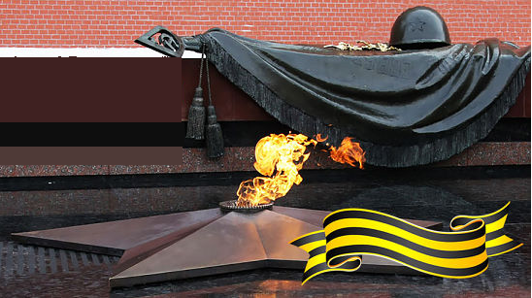
Аимка Павел Павлович
Младший сержант. Родился в с.Дуди Ульчского района Хабаровского края. Погиб в бою в 19.02.1945 года. Похоронен на х.Мизас (Латвия).

Герасим Виктор Семенович
Родился в 1918 году. Призван в 1940. Погиб на фронте в 1944 году.

Голубев Яков Никифорович
Рядовой. Родился в 1917 году в с.Дуди Ульчского района Хабаровского края. Призван в 1942 году. Погиб на фронте 01.07.1943 года.

Ковалев Василий Федорович
Родился в 1919 году в Смоленской области. Призван в 1941 году из с.Дуди Ульчского района Хабаровского края. Погиб в 1945 году.

Компанец Николай Игнатьевич
Рядовой. Родился в 1923 году с.Дуди Ульчского района Хабаровского края. Погиб в бою 11.07.1944. похоронен в г.Вильнюс (Литва).

Кошелев Дмитрий Филиппович
Родился в 1918 году в Астраханской области. Призван в 1941 из с.Дуди Ульчского района Хабаровского края. Погиб в бою в июле 1942.

Лукьянов Тимофей Никифорович
Сержант , 6 гв.сп; родился в 1924 г. В Ульчском районе Хабаровского края. Погиб в бою 23.10.1944. Похоронен в г.Пагеяй Шилутского района (Литва).

Оберталин Александр Сергеевич
Рядовой. Родился в 1916 году с.Дуди Ульчского района Хабаровского края. Призван 06.08.1942. погиб на фронте в марте 1945.

Поливьянов Захар Пантелеевич
Рядовой. Родился в 1910 году в Амурской области. Призван в 1942 году из с.Дуди Ульчского района Хабаровского края. Погиб на фронте в декабре 1943 года.

Стрючков Павел Игнатьевич
Рядовой. Родился в 1922 году в Рязанской области. Призван в 1942 из с.Дуди Ульчского района Хабаровского края. Погиб на фронте в 1944.

Стрючков Петр Игнатьевич
Рядовой. Родился в 1920 году в Рязанской области. Призван в 1942 из с.Дуди Ульчского района Хабаровского края. Погиб в бою 26.12.1943 года. Похоронен в с.Занваньево Жлобинского района Гомельской области (Белоруссия).

Суворов Петр Иванович
Родился в 1920. Призван в 1940. Погиб на фронте 21.10.1944

Туров Алексей Константинович
Рядовой. Родился в Днепропетровской области (Украина). Призван 27.11.1944

